LAPORAN PRAKTIKUM
RANGKAIAN MEALY SEBAGAI PENDETEKSI URUTAN INPUT

LAPORAN
Disusun untuk memenuhi tugas praktikum Elektronika Digital Lanjutan

oleh :

Silfiana Dwi Nabiilah 221344028



Tanggal Percobaan: Selasa, 14 November 2023
Tanggal Penyerahan: Selasa, 21 November 2023

Instruktur: 1. Ferry Satria, BSEE., M.T.
2. Rahmawati Hasanah, S.ST., M.T.

PROGRAM STUDI D4 TEKNIK TELEKOMUNIKASI JURUSAN TEKNIK ELEKTRO
POLITEKNIK NEGERI BANDUNG
2023

DAFTAR ISI

DAFTAR ISI 2
A. TUJUAN 3
B. LANDASAN TEORI 3
C. ALAT DAN BAHAN 4
D. LANGKAH KERJA 4
E. SOAL DAN HASIL 5
F. ANALISA DATA 16
G. KESIMPULAN 18
H. SARAN 18
DAFTAR PUSTAKA 19

- TUJUAN
  - Memenuhi tugas mata kuliah Elektronika Digital Lanjutan
  - Memahami prinsip kerja dari rangkaian mealy sebagai pendeteksi urutan input
  - Membuat rangkaian mealy sebagai pendeteksi urutan input
  - Menganalisa rangkaian mealy sebagai pendeteksi urutan input

LANDASAN TEORI
- Pengukuran
Pengukuran merupakan suatu kegiatan membandingkan suatu besaran
yang diukur menggunakan alat ukur dan digunakan sebagai satuan. (Setiawan, 2014).
Pengukuran merupakan proses mendapatkan informasi tentang nilai variable suatu proses atau mendapatkan informasi tentang nilai dari suatu besaran fisis.
- Pengertian dan Karakteristik Rangkaian Sikuensial
Rangkaian sikuensial adalah rangkaian yang keadaan outputnya pada saat tertentuditentukan oleh keadaan input saat itu, dan tergantung pada keadaan input dan outputsebelumnya. Karakteristik rangkaian sekuensial adalah :
- Siklus umpan balik
output yang dihasilkan pada waktu t, diumpan balikkan sehingga menjadi input internal saat itu juga, bersama-sama dengan input dari luar. Hasil dari proses logika akan dikeluarkan sebagai output yang akan datang.
- Penundaan waktu keluar data
Adanya penundaan waktu keluar tersebut dimanfaatkan oleh disainer untuk menjadikan rangkaian sekuensial sebagai rangkaian pengingat atau penyimpan data.
- State (Keadaaan)
Rangkaian yang mempunyai keluaran yang tidak hanya bergantung pada masukan sekarang melainkan juga pada masukan yang sebelumnya (lalu). Pada rangkaian sekuensial terdapat 3 keadaan yakni Present Input, Present Output, dan Next Output.
- Rangkaian Penyusun
Rangkaian penyusun pada rangkaian sekuensial, minimal terdiri dari satu elemen memori
- Rangkaian Counter Sinkron
Mesin Mealy dan Moore Detektor urutan adalah mesin keadaan sekuensial yang mengambil string masukan berupa bit-bit dan menghasilkan keluaran 1 setiap kali urutan target terdeteksi. Dalam mesin Mealy, keluaran bergantung pada keadaan saat ini dan masukan eksternal (x). Oleh karena itu, dalam diagram, keluaran ditulis di luar negara bagian, bersama dengan masukan. Detektor urutan terdiri dari dua jenis:
- Overlapping
- Non Overlapping
Dalam detektor urutan yang Overlapping, bit terakhir dari satu urutan menjadi bit pertama dari urutan berikutnya. Namun, dalam detektor urutan yang Non Overlapping, bit terakhir dari satu urutan tidak menjadi bit pertama dari urutan berikutnya.

ALAT DAN BAHAN
  - Power Supply 1 buah
  - Proto Board 1 buah
  - Multimeter Digital 1 buah
  - IC : 7413, 74107, 7447, 7208, 7404, dan 7432
  - Kabel Jumper
  - Resistor 100Ω, 330Ω, dan 1KΩ
  - Kapasitor 470uf dan Potensiometer 5KΩ
  - LED

LANGKAH KERJA
  - Siapkan semua alat dan bahan yang diperlukan.
  - Siapkan Proto Board dan mulai susun rangkaian menggunakan kabel jumper.
  - Membuat persamaan setiap input yang akan diinputkan.
  - Mulai menyusun rangkaian diatas protoboard sesuai dengan skema yang dibuat.
  - Memastikan rangkaian yang disusun diatas papan percobaan sudah benar dengan membuktikan dengan tabel kebenarannya.
  - Merangkai rangkaian dimulai dari rangkaian 1 sampai dengan rangkaian 6.

SOAL DAN HASIL
- Rancang dan realisasikan rangkaian mealy sebagai pendeteksi urutan input dengan keluaran 1, 1, 1 menggunakan JK-FF
Jawab :
Rangkaian NOL
- Diagram state
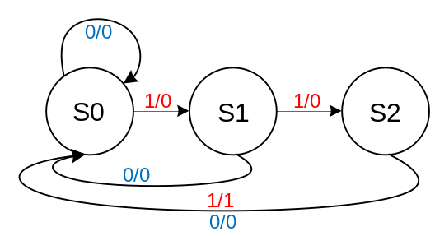
- Table State
S0 = 00; S1 = 01; S2 = 11
PS | Ns, Z
PS | X = 0 | X = 1
00 | 00, 0 | 01, 0
01 | 00, 0 | 11, 0
11 | 00, 0 | 00, 1

- Persamaan Input
J1 = XQ0 K1 = 1
J0 = X K0 = $\overline{X}$ + Q1
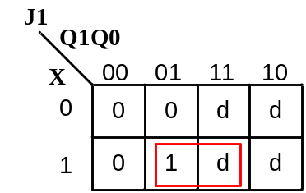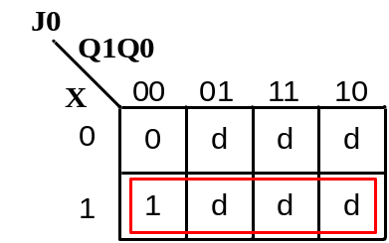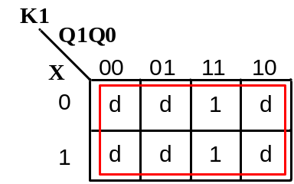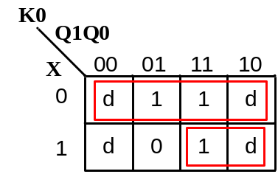
- Persamaan Output
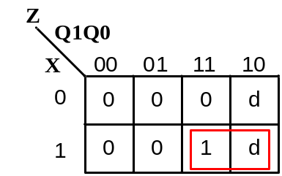
Z = XQ1
Rangkaian OL
- Diagram state
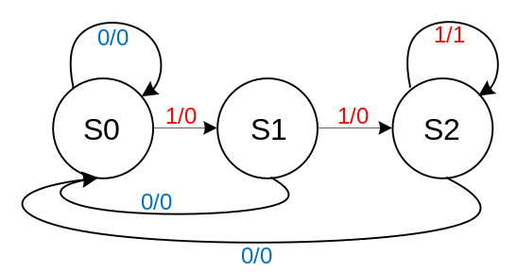
- Table State
S0 = 00; S1 = 01; S2 = 11
PS | Ns, Z
PS | X = 0 | X = 1
00 | 00, 0 | 01, 0
01 | 00, 0 | 11, 0
11 | 00, 0 | 11, 1

- Persamaan Input
J1 = XQ0 K1 = $\overline{X}$
J0 = X K0 = $\overline{X}$
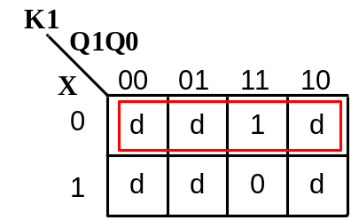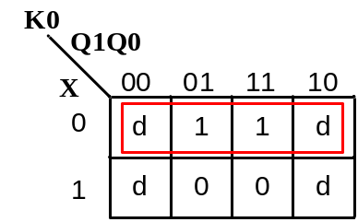
- Persamaan Output
Z = XQ1

- Rancang dan realisasikan rangkaian mealy sebagai pendeteksi urutan input dengan keluaran 1, 0, 0, 1 menggunakan JK-FF
Jawab :
Rangkaian NOL
- Diagram state
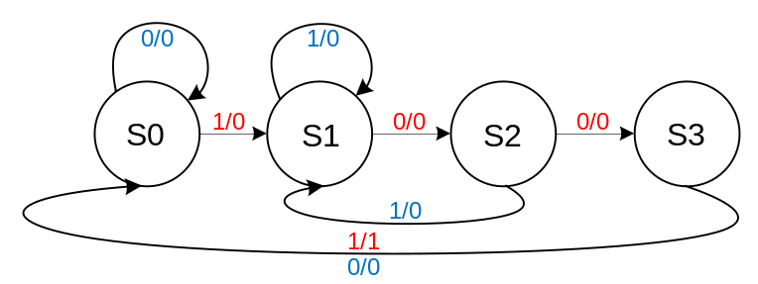
- Table State
S0 = 00; S1 = 01; S2 = 11
PS | Ns, Z
PS | X = 0 | X = 1
00 | 00, 0 | 01, 0
01 | 11, 0 | 01, 0
11 | 10, 0 | 01, 0
10 | 00, 0 | 00, 1

- Persamaan Input
J1 = $\overline{X}$Q0 K1 = $\overline{Q0}$ + X
J0 = X$\overline{Q1}$ K0 = $\overline{X}$Q1
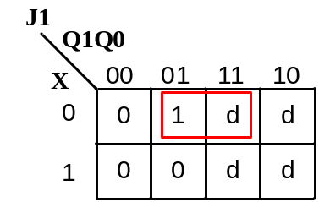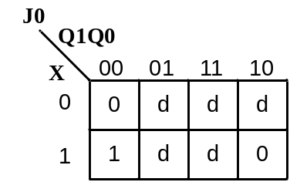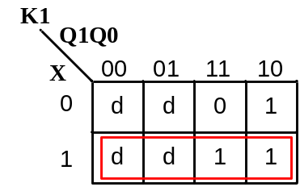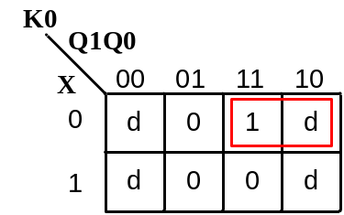
- Persamaan Output
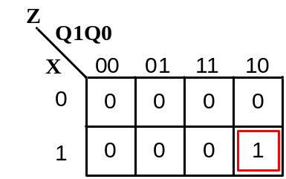
Z = XQ1$\overline{Q0}$
Rangkaian OL
- Diagram state
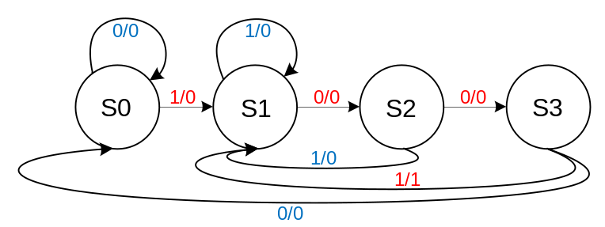
- Table State
S0 = 00; S1 = 01; S2 = 11
PS | Ns, Z
PS | X = 0 | X = 1
00 | 00, 0 | 01, 0
01 | 11, 0 | 01, 0
11 | 10, 0 | 01, 1
10 | 00, 0 | 01, 1

- Persamaan Input
J1 = $\overline{X}$Q0 K1 = $\overline{Q0}$ + X
J0 = X K0 = $\overline{X}$Q1
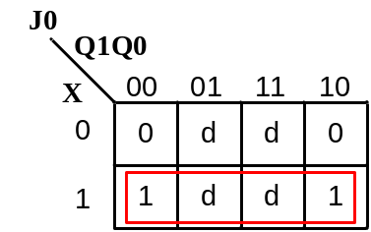
- Persamaan Output
Z = XQ1$\overline{Q0}$

- Rancang dan realisasikan rangkaian mealy sebagai pendeteksi urutan input dengan keluaran 1, 1, 0, 1 menggunakan JK-FF
Jawab :
Rangkaian NOL
- Diagram state
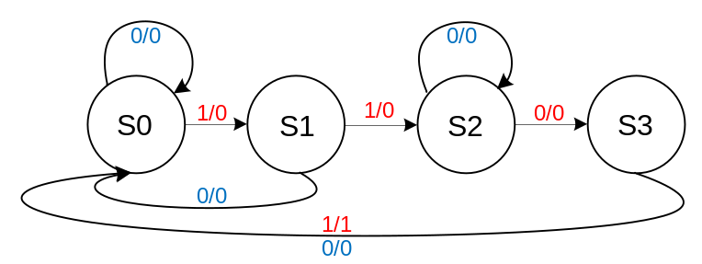
- Table State
S0 = 00; S1 = 01; S2 = 11
PS | Ns, Z
PS | X = 0 | X = 1
00 | 00, 0 | 01, 0
01 | 00, 0 | 11, 0
11 | 10, 0 | 11, 0
10 | 00, 0 | 00, 1

- Persamaan Input
J1 = XQ0 K1 = $\overline{Q0}$
J0 = X K0 = $\overline{X}$
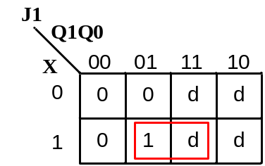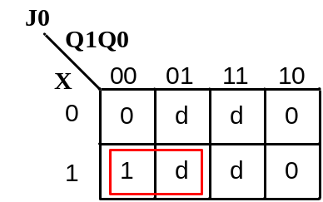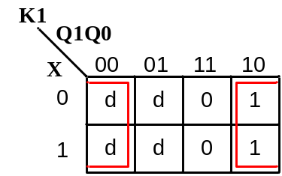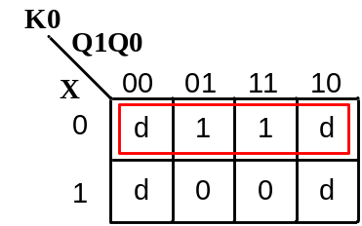
- Persamaan Output
Z = XQ1$\overline{Q0}$

Rangkaian OL
- Diagram state
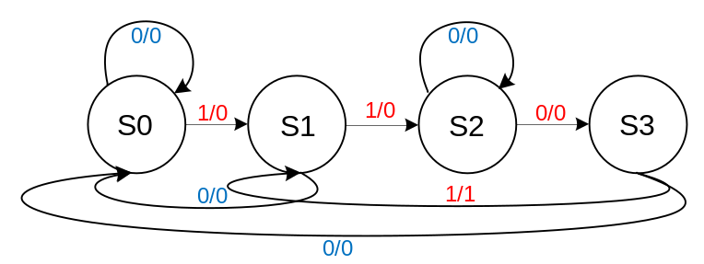
- Table State
S0 = 00; S1 = 01; S2 = 11
PS | Ns, Z
PS | X = 0 | X = 1
00 | 00, 0 | 01, 0
01 | 00, 0 | 11, 0
11 | 10, 0 | 11, 0
10 | 00, 0 | 01, 1

- Persamaan Input
J1 = XQ0 K1 = $\overline{Q0}$
J0 = X K0 = $\overline{X}$
- Persamaan Output
Z = XQ1$\overline{Q0}$

- Rangkaian mealy sebagai pendeteksi urutan input dengan keluaran 1, 1, 1 menggunakan JK-FF
Rangkaian Non Overlapping |  |  | Rangkaian Overlapping
Input X | Input Z | Rangkaian | Input  X | Input Z | Rangkaian
0 | 0 | 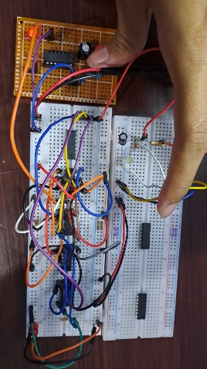 | 0 | 0 | 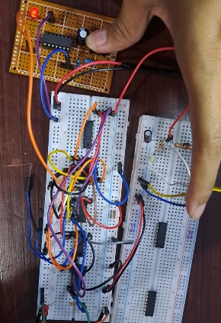
1 | 0 | 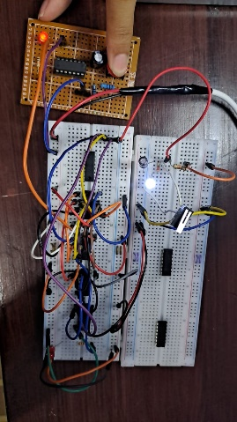 | 1 | 0 | 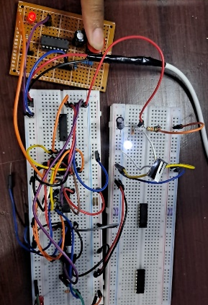
1 | 0 | 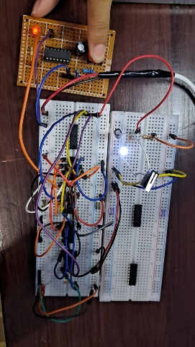 | 1 | 0
1 | 1 | 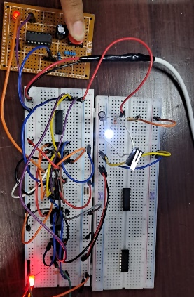 | 1 | 1 | 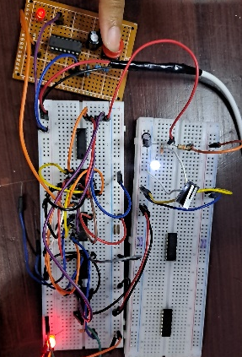
1 | 0 |  | 1 | 1
1 | 0 |  | 1 | 1
1 | 1 |  | 1 | 1

- Rangkaian mealy sebagai pendeteksi urutan input dengan keluaran 1, 1, 0, 1 menggunakan JK-FF
Rangkaian Non Overlapping |  |  | Rangkaian Overlapping
Input X | Input Z | Rangkaian | Input  X | Input Z | Rangkaian
0 | 0 | 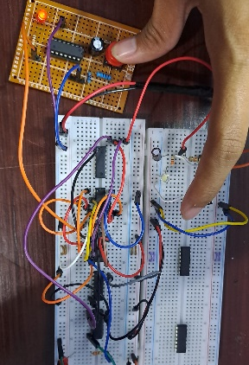 | 0 | 0 | 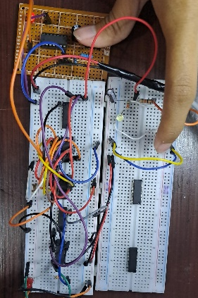
1 | 0 | 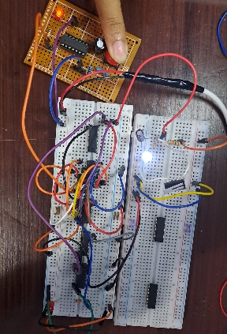 | 1 | 0 | 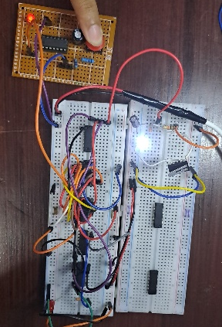
1 | 0 |  | 1 | 0
0 | 0 |  | 1 | 0
1 | 1 | 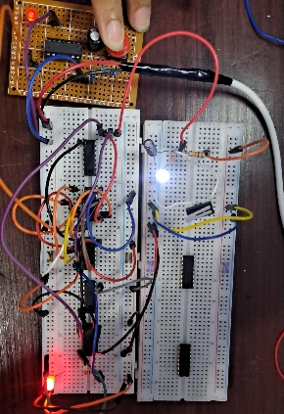 | 1 | 1 | 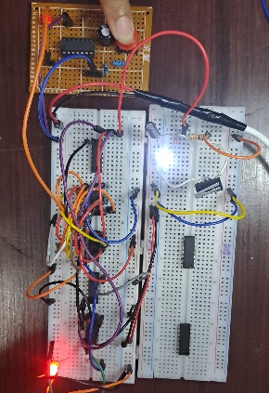
1 | 0 |  | 1 | 0
0 | 0 |  | 1 | 0
1 | 0 |  | 1 | 1

- Rangkaian mealy sebagai pendeteksi urutan input dengan keluaran 1, 0, 0, 1 menggunakan JK-FF
Rangkaian Non Overlapping |  |  | Rangkaian Overlapping
Input X | Input Z | Rangkaian | Input  X | Input Z | Rangkaian
0 | 0 | 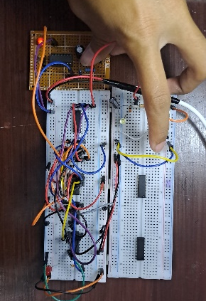 | 0 | 0 | 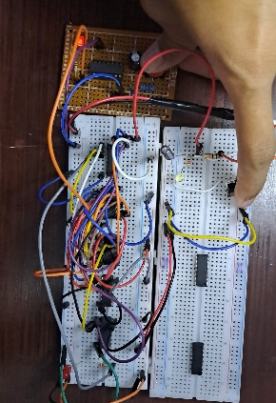
1 | 0 | 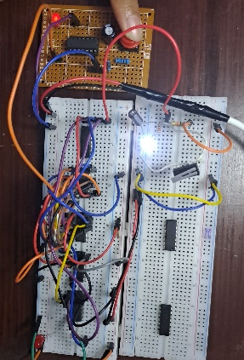 | 1 | 0 | 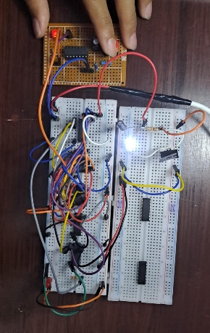
0 | 0 |  | 0 | 0
0 | 0 |  | 0 | 0
1 | 1 | 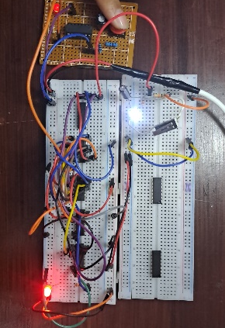 | 1 | 1 | 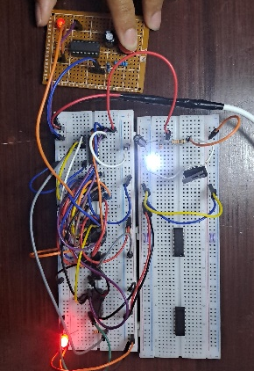
0 | 0 |  | 0 | 0
0 | 0 |  | 0 | 0
1 | 0 |  | 1 | 1

ANALISA DATA
Pada pratikum kali ini dilakukan pembuktian Rangkaian Mealy sebagai pendeteksi input dengan cara menganalisa menyala atau tidaknya LED output Z yang terpasang secara tepat sesuai dengan ketentuan menyala dan tidak nya. Rangkaian yang digunakan adalah rangkaian JK-FF. Setelah menyiapkan peralatan yang diperlukan, membuat persamaan yang digunakan untuk membuat rangkaian, maka dihasilkan sebuah analisa sebagai berikut:
- Rangkaian Mealy pendeteksi input dengan urutan 1, 1, 1
Pada percobaan pertama ini dilakukan pembuatan rangkaian mealy pendeteksi input dengan urutan 1, 1, 1. Pada percobaan pertama ini dibagi menjadi 2 jenis yaitu: Rangkaian Non Overlapping dan rangkaian Overlapping.
Pada rangkaian Non Overlapping dapat diamati dari perubahan input 1 pada baris ketiga setelah dilakukan reset (diberikan 1 kali clock) maka LED akan menyala. Sama hal nya pada baris keenam, setelah dilakukan reset (diberikan 1 kali clock) maka LED akan menyala. Hal itu terjadi karena rangkaian mealy Non Overlapping ini mendeteksi urutan 1, 1, 1 dan nilai 1 yang telah digunakan tidak dapat digunakan kembali.
Seperti rangkaian Non Overlapping, hanya saja pada rangkaian Overlapping ini nilai 1 yang telah digunakan dapat digunakan kembali. Hal ini dapat diamati dari perubahan input 1 pada baris ketiga setelah dilakukan reset (diberikan 1 kali clock) maka LED akan menyala, dikarenakan angka 1 dapat digunakan kembali dan inputnya berupa angka 1 maka pada rangkaian Overlapping ini selanjutnya LED akan menyala.
- Rangkaian Mealy pendeteksi input dengan urutan 1, 1, 0, 1
Pada percobaan selanjutnya dilakukan pembuatan rangkaian mealy pendeteksi input dengan urutan 1, 1, 0, 1. Pada percobaan ini dibagi menjadi 2 jenis yaitu: Rangkaian Non Overlapping dan rangkaian Overlapping.
Pada rangkaian Non Overlapping dapat diamati dari perubahan input 1 pada baris keempat setelah dilakukan reset (diberikan 1 kali clock) maka LED akan menyala. Hal itu terjadi karena rangkaian mealy Non Overlapping ini mendeteksi urutan 1, 1, 0, 1 dan nilai 1 yang telah digunakan tidak dapat digunakan kembali. LED akan menyala lagi pada baris ke-10 setelah perubahan input 1 dan dilakukan reset kembali.
Seperti rangkaian Non Overlapping, hanya saja pada rangkaian Overlapping ini nilai 1 yang telah digunakan dapat digunakan kembali. Hal ini dapat diamati dari perubahan input 1 pada baris keempat setelah dilakukan reset (diberikan 1 kali clock) maka LED akan menyala, dikarenakan angka 1 dapat digunakan kembali dan inputnya berupa angka 1 maka pada rangkaian Overlapping ini LED yang akan menyala yaitu tepat pada baris ke-7 setelah perubahan input dan dilakukan reset kembali. Dan akan menyala lagi pada baris ke-9 dan seterusnya.
- Rangkaian Mealy pendeteksi input dengan urutan 1, 0, 0, 1
Pada percobaan terakhir dilakukan pembuatan rangkaian mealy pendeteksi input dengan urutan 1, 0, 0, 1. Pada percobaan ini dibagi menjadi 2 jenis yaitu: Rangkaian Non Overlapping dan rangkaian Overlapping.
Pada rangkaian Non Overlapping dapat diamati dari perubahan input 1 pada baris keempat setelah dilakukan reset (diberikan 1 kali clock) maka LED akan menyala. Hal itu terjadi karena rangkaian mealy Non Overlapping ini mendeteksi urutan 1, 0, 0, 1 dan nilai 1 yang telah digunakan tidak dapat digunakan kembali. LED akan menyala lagi pada baris ke-10 setelah perubahan input 1 dan dilakukan reset kembali.
Seperti rangkaian Non Overlapping, hanya saja pada rangkaian Overlapping ini nilai 1 yang telah digunakan dapat digunakan kembali. Hal ini dapat diamati dari perubahan input 1 pada baris keempat setelah dilakukan reset (diberikan 1 kali clock) maka LED akan menyala, dikarenakan angka 1 dapat digunakan kembali dan inputnya berupa angka 1 maka pada rangkaian Overlapping ini LED yang akan menyala yaitu tepat pada baris ke-7 setelah perubahan input dan dilakukan reset kembali. Dan akan menyala lagi pada baris ke-9 dan seterusnya.

KESIMPULAN
Praktikum dengan judul “Rangkaian Mealy Pendeteksi Urutan Input” menggunakan Resistor, Protoboard, voltmeter digital, Kabel jumper dan dibantu dengan Power Supply sebagai penginput tegangan menghasilkan kesimpulan sebagai berikut :
- Disebut sebagai rangkaian counter sinkron karena semua flip-flop mendapat input secara bersamaan dalam setiap pulsa clock yang diberikan.
- Rangkaian counter sinkron disebut juga sebagai paralel counter karena semua input clock dijadikan satu dan akan memberikan output secara bersamaan dalam setiap pulsa clock.
- Langkah pengerjaan awal rangkaian mealy pendeteksi urutan input tidak jauh beda dengan rangkaian sinkron up counter yaitu : Mencari state diagram, state table, persamaan K-maps, dan pembuatan rangkaian.
- Rangkaian Mealy merupakan rangkaian yang dimana state output bergantung pada state input dan state sekarang (PS) dan input. Rangkaian Mealy dibagi menjadi 2 jenis : Rangkaian Non Overlapping dan rangkaian Overlapping.
- Rangkaian Mealy Non Overlapping merupakan rangkaian yang input nya hanya dapat digunakan sebanyak 1 kali, yang mana pada rangkaian ini ketika sedang melakukan pengecekan maka output yang menyala selanjutnya akan memiliki beberapa jarak dengan output yang menyala sebelumnya.
- Rangkaian Mealy Overlapping merupakan rangkaian yang input nya dapat digunakan lebih dari 1 kali, yang mana pada rangkaian ini ketika sedang melakukan pengecekan maka output yang menyala selanjutnya akan memiliki beberapa jarak dengan output yang menyala sebelumnya, namun jaraknya tidak sejauh mealy Non Overlapping.

SARAN
Saran saya dalam melakukan praktikum flip-flop ini yaitu memastikan membaca kaki-kaki pada gate IC yang digunakan, karena kesalahan kaki pada gate IC sangat mempengaruhi keberhasilan rangkaian. Selain itu, kesalahan kaki pada gate IC akan menimbulkan kerusakan pada IC. Untuk menjaga IC agar tetap bagus dapat dilakukan pencabutan IC dengan lebih hati-hati.

DAFTAR PUSTAKA
Gramedia Blog. 2020. “Gerbang Logika”. (Diakses pada 18 November 2023). Available : https://www.gramedia.com/literasi/gerbang- logika/
Studi Elektronika. 2019. “Gerbang Logika”. (Diakses pada 18 November 2023). Available : https://www.webstudi.site/2019/10/IC-Gerbang-Logika.html

